5.SINIF TÜRKÇE DERSİ GÜNLÜK PLANI (2026-2027)

DERS BİLGİSİ
Dersin Adı |  | TÜRKÇE
Sınıf |  | 5
Tarih |  | Ekim 2026
Yayınevi |  | MEB
Temanın Adı/Metnin Adı |  | OYUN DÜNYASI / BİR GÜZEL HEDİYE
  Bu temaya müfredat 34 saat ayırmıştır. Her metin ortalama 6-8 saat aralığında işlenecektir. |  | Bu temada öğrencilerin tahmin edebilme, yüzey anlamı ve anahtar kelimeleri belirleyebilme, söz varlığını geliştirebilme ve kullanabilme, akıcı okuyabilme, görselle iletilen anlamı belirleyebilme, süreci yönetebilme, beden dilini kullanabilme, hazırlıksız konuşma yapabilme, sesini uygun şekilde kullanabilme; strateji, yöntem ve teknik seçimlerini yönetebilme; içeriğe ve yapıya yönelik seçimlerini yönetebilme; yazım ve noktalama işaretleriyle ilgili kuralları uygulayabilmelerine yetkinlik düzeyinde ulaşmaları amaçlanmaktadır.  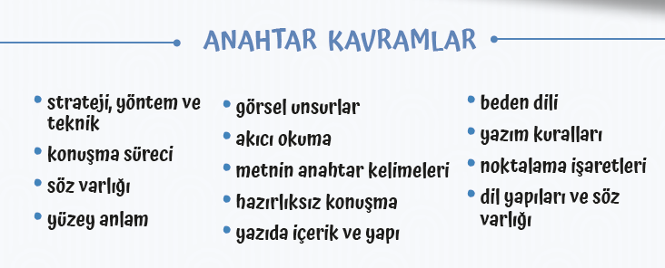
Önerilen Süre |  | 40+40+40+40+40+40+40+40 (8 ders saati)
Alan Becerileri | Anlama, TAB1. Dinleme/İzleme, TAB2. Okuma, , Anlatma, TAB3. Konuşma, TAB4. Yazma
Okul Temelli Planlama | -
Kavramsal Beceriler | KB1. Temel Beceriler, KB2.4. Çözümleme, KB2.12. Mevcut Bilgiye/Veriye Dayalı Tahmin Etme
Eğilimler | E1.1. Merak, E2.1. Empati, E2.4. Güven, E2.5. Oyunseverlik, E3.2. Odaklanma, E3.3. Yaratıcılık
PROGRAMLAR ARASI BİLEŞENLER
Sosyal-Duygusal Öğr. Bec. | SDB2.1. İletişim, SDB2.2. İş Birliği
Değerler | D1. Adalet, D4. Dostluk, D8. Mahremiyet, D14. Saygı
Okuryazarlık Becerileri | OB2. Dijital Okuryazarlık, OB4. Görsel Okuryazarlık, OB5. Kültür Okuryazarlığı
Disiplinler Arası İlişki | Beden Eğitimi ve Spor, Bilişim Teknolojileri ve Yazılım
Beceriler Arası İlişki | KB2.6. Bilgi Toplama, KB2.13. Yapılandırma
Öğrenme Çıktıları ve Süreç Bileşenleri | 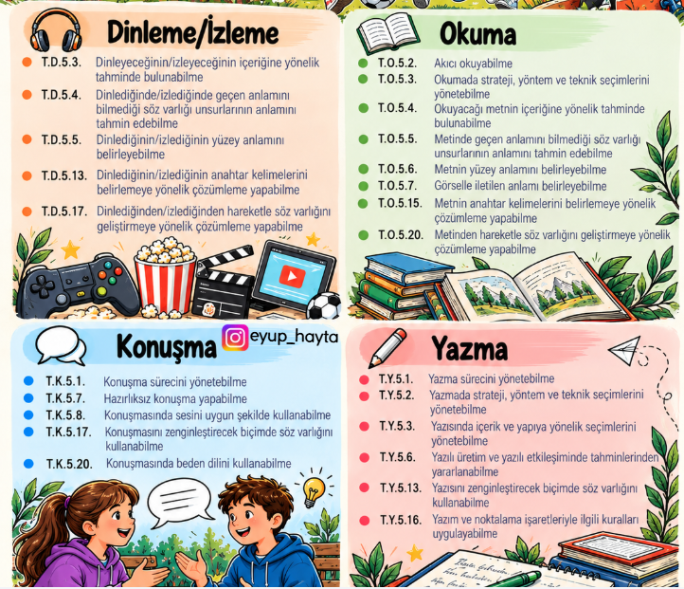
Öğrenme Kanıtları | * Kontrol listesi  * Cümle tamamlama  * Boşluk doldurma/Açık uçlu soru/Sözcük ilişkilendirme  * Öz değerlendirme
ÖĞRENME-ÖĞRETME YAŞANTILARI
Temel Kabuller | Akıcı okuyabilme öğrenme çıktısı için dördüncü sınıftaki okuma sürecini yönetebilme öğrenme çıktısı ön öğrenme olarak kabul edilmektedir.
Ön Değerlendirme Süreci | Temaya ilişkin temel kabule yönelik beceri; gözlem formu, kontrol listesi, dereceli puanlama anahtarı ile belirlenebilir. Ön değerlendirmeden hareketle varsa öğrencilerin gelişmeye açık yönlerini güçlendirmek için gerekli çalışmalar yapılır.
Köprü Kurma | Konuşma sürecini yönetebilme öğrenme çıktısı, dördüncü sınıftaki konuşmalarını yönetebilme öğrenme çıktısıyla ilişkilendirilebilir.
Öğretme-Öğrenme Uygulamaları | Temanın başlangıcında ön değerlendirmeye yönelik çalışma yapılır. Metin işleme sürecinde metnin içeriğine yönelik hazırlık çalışmaları (soru-cevap, ön araştırma vb.) yapılarak öğrencilerin ön bilgilerinden yararlanmaları, motive ve derse dâhil olmaları sağlanır. İlgili öğrenme çıktısına yönelik etkinlik yapılırken strateji, yöntem ve teknik; metnin anahtar kelimeleri, yazıda içerik ve yapı, akıcı okuma, yüzey anlam, görsel unsurlar, hazırlıksız konuşma anahtar kavramları ile dil yapıları ve söz varlığı (DYS) kavramlarına yönelik tanımlayıcı nitelikte ve bu kavramların bileşenlerini, özelliklerini vb. belirten kısa bilgilere ve/veya uyarılara yer verilir.  Öğrencilerin sesli okuma çalışmalarında akıcı bir şekilde okuyup okumadıkları izlenir; sesli ve sessiz olarak akıcı bir şekilde okuyabilmelerini ve okumada strateji, yöntem ve teknik seçimlerini yönetebilmelerini sağlayacak çalışmalar yapılır (T.O.5.2., T.O.5.3.). Dinleyecekleri/izleyecekleri ve okuyacakları metnin içeriğine yönelik tahminde bulunabilmelerine (T.D.5.3., T.O.5.4.), dinlediklerinde/izlediklerinde ve okuduklarında geçen anlamını bilmedikleri söz varlığı unsurlarının anlamlarını tahmin edebilmelerine (T.D.5.4., T.O.5.5.), dinlediklerinin/izlediklerinin ve okuduklarının yüzey anlamı (T.D.5.5., T.O.5.6.) ile görselle iletilen anlamı belirleyebilmelerine (T.O.5.7.) yönelik çalışmalara yer verilir. Dinlediklerinin/izlediklerinin ve okuduklarının anahtar kelimelerini belirlemeye (T.D.5.13., T.O.5.15.) ve dinledik lerinden/izlediklerinden, okudukları metinden hareketle söz varlığını geliştirmeye yönelik çözümleme yapabilmelerini sağlayacak çalışmalar yapılır (T.D.5.17., T.O.5.20.). Söz varlığını geliştirmeye yönelik eş, yakın, zıt anlamlı ve eş sesli kelimelerin öğretimi T.O.5.20. kapsamında yapılır.  Öğrencilerin konuşma ve yazma sürecini yönetebilmelerini (T.K.5.1., T.Y.5.1.), konuşma ve yazılarını zenginleştirecek biçimde söz varlığını kullanabilmelerini (T.K.5.17., T.Y.5.13.), hazırlıksız konuşabilmelerini (T.K.5.7.), yazılı üretim ve etkileşimlerinde tahminlerinden yararlanabilmelerini (T.Y.5.6.); konuşmalarında sesini uygun şekilde kullanabilmelerini (T.K.5.8.) ve konuşmalarında beden dilini kullanabilmelerini (T.K.5.20.) sağlayacak çalışmalar yapılır. Öğrencilerin yazmada strateji, yöntem ve tekniklerine yönelik seçimlerini; içerik ve yapıya yönelik seçimlerini yönetebilmelerini sağlayacak çalışmalar yapılır (T.Y.5.2., T.Y.5.3.). Öğrencilerin Türkçeyi doğru, güzel ve etkili kullandığı cümleler kurmaları sağlanır (T.K.5.17., T.Y.5.13.).  Yazım kurallarını (hece yapısı, satır sonunda kelimelerin bölünmesi) uygulamayla ilgili çalışmalar yapılır. Noktalama işaretleriyle ilgili kuralları (noktanın cümle bitirme, kısaltma ve sayılardan sonra sıra bildirme, tarihlerin yazılışında gün, ay ve yılı gösteren sayıları birbirinden ayırma ile saat ve dakika gösteren sayıları birbirinden ayırma, dört ve dörtten çok rakamlı sayılar sondan sayılmak üzere üçlü gruplara ayırma, genel ağ adreslerinde ve matematikte çarpma işareti olarak kullanma; kısa çizginin satıra sığmayan kelimeler bölünürken satır sonuna konma ve heceleri gösterme) uygulamaya yönelik çalışmalar yapılır (T.Y.5.16.). Öğrencilerin okuduklarında isim ve fiili ayırt etmeleri sağlanır (DYS.DO.5.1.).  Öğrencilerin tahmin ifade etme işlevli dil yapıları ve söz varlığını (-Abil-, -mIştIr, -mIş olmalı, belki, belki de, sanki, galiba, tahminim, muhtemelen, bence, güya, acaba, dediğine bakılırsa, gördüğüm kadarıyla, umarım, herhâlde vb.) belirlemeleri, işlevine uygun kullanmaları sağlanır (DYS.DO.5.8.; DYS.KY.5.8.).  Tema sürecinde öğrenme çıktılarına yönelik yapılacak çalışmalarda kavramsal becerilerden Bilgi Toplama (KB2.6.), Yapılandırma (KB2.13.); eğilimlerden Merak (E1.1.), Empati (E2.1.), Güven (E2.4.), Oyunseverlik (E2.5.), Odaklanma (E3.2.), Yaratıcılık (E3.3.); sosyal-duygusal öğrenme becerilerinden İletişim (SDB2.1.), İş Birliği (SDB2.2.); değerlerden Hakkaniyetli Davranmak (D1.2.), Arkadaşlarını ve Onlarla Vakit Geçirmeyi Önemsemek (D4.4.), Kişisel Bilgilerin Gizliliğini Korumak (D8.2.), Nezaketli Olmak (D14.1.); okuryazarlık becerilerinden Dijital Okuryazarlık (OB2.), Görsel Okuryazarlık (OB4.), Kültür Okuryazarlığı (OB5.) uygun bir şekilde işe koşulur.  * Temalara yönelik öğrenme-öğretme uygulamaları bölümlerinde D ile başlayan desimaller (ör. D14.1) değerleri, OB ile başlayan desimaller (ör. OB4) okurya zarlık becerilerini, E ile başlayan desimaller (ör. E1.1) eğilimleri, SDB ile başlayan desimaller (ör. SDB2.1) sosyal duygusal öğrenme becerilerini ifade etmektedir.  Atölye Çalışmaları  Dinleme/İzleme Atölyesi  Dinleme/izleme atölyesi uygulama esaslarına uygun olarak belirlenen dinleme/izleme materyalinin öğrenciler tarafından dinlenerek/izlenerek çözümlenmesi çalışmalarına başlanır.  Okuma Atölyesi  Okuma atölyesi uygulama esaslarına uygun olarak belirlenen iki kitabın öğrenciler tarafından okunması ve çözümlenmesi çalışmalarına başlanır.  Üretim Atölyesi  Üretim atölyesi uygulama esasları doğrultusunda öğrencilerin tema içeriği ile temadaki öğrenme çıktılarına uygun ürünler (ses kaydı, konuşma metni, sunum videosu; afiş, kolaj, sınıf panosu, dijital albüm vb.) hazırlamaları sağlanır. Bu etkinlikler, öğrencilerin yaratıcılığını ve özgün düşünme becerilerini destekleyecek nitelikte olmalıdır.
Kullanılan Eğitim Teknolojileri-Araç, Gereçler ve Kaynakça  * Öğretmen * Öğrenci | www.tdk.gov.tr https://sozluk.gov.tr/  internet siteleri, sözlük, deyimler ve atasözleri sözlüğü, EBA, konu ile ilgili dergi haberleri, gazete kupürleri, videolar…
Dikkati Çekme  Hediye, insanlar arasındaki sevgi, saygı ve dostluk bağlarını güçlendirdiği için önemlidir. Bir hediyeyi değerli kılan fiyatı ya da büyüklüğü değil, içtenlikle verilmesidir. Hediyeleşmek, karşımızdaki insana onu düşündüğümüzü ve önemsediğimizi hissettirir. Bazen küçücük bir hediye bile büyük bir mutluluğa dönüşebilir. Çünkü hediyenin asıl değeri maddi karşılığında değil, taşıdığı anlamda saklıdır. | KEŞİF YOLCULUĞU  Soru: İnsan ilişkilerinde hediyeleşmenin önemiyle ilgili ne düşünüyorsunuz?  - Cevap: Hediyeleşmek, insanları mutlu eder ve aralarındaki sevgiyi güçlendirir.  Soru: Bir arkadaşınız ya da bir büyüğünüze hediye alırken nelere dikkat edersiniz? Ne alacağınıza nasıl karar verirsiniz?  - Cevap: Hediye alırken kişinin yaşına, ilgilerine ve sevdiği şeylere dikkat ederim. Onu mutlu edecek ve işine yarayacak bir hediye seçerim.  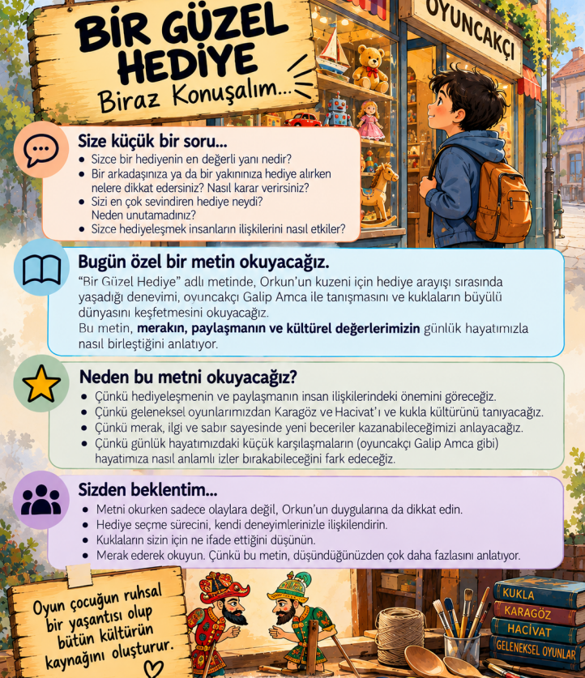
Güdüleme | Bu dersimizde “BİR GÜZEL HEDİYE” adlı metni işleyeceğiz.  Çocuklar, bugün sizinle hepimizin hayatında önemli bir yeri olan bir konudan, hediyeleşmekten söz etmek istiyorum. Hepimiz hayatımızın bir döneminde birinden hediye almışızdır. Belki doğum günümüzde, belki bayramda, belki de hiç beklemediğimiz bir anda… Peki, aldığınız hediyeler arasında sizi en çok mutlu eden hangisiydi? O hediyeyi özel kılan şey neydi? Fiyatı mı, güzelliği mi, yoksa onu veren kişinin sizi düşünmüş olması mı?  Şimdi bir de şöyle düşünelim: Çok sevdiğiniz bir arkadaşınıza ya da aile üyelerinizden birine hediye almak istiyorsunuz. Bir oyuncakçıya girdiniz. Raflarda birbirinden güzel oyuncaklar, renkli kutular ve ilginç eşyalar var. Acaba hangisini seçerdiniz? Hediye alacağınız kişinin nelerden hoşlandığını düşünür müydünüz? Yoksa kendi beğendiğiniz bir şeyi mi alırdınız? Sizce iyi bir hediye seçmenin sırrı nedir?  Aslında çocuklar, hediyeleşmek yalnızca bir eşya alıp vermek değildir. Bazen küçücük bir hediye, karşımızdaki insana verdiğimiz değeri gösterir. Bazen kendi ellerimizle hazırladığımız bir resim, yazdığımız birkaç güzel cümle ya da bir arkadaşımız için ayırdığımız zaman, pahalı bir hediyeden çok daha anlamlı olabilir. Çünkü hediyeyi değerli kılan yalnızca kendisi değil, onun arkasındaki düşünce, emek ve sevgidir.  Bir de çocukluğumuzun önemli bir parçası olan oyuncakları düşünelim. Oyuncaklar yalnızca eğlenmek için midir? Bir oyuncak bize paylaşmayı, sabretmeyi, hayal kurmayı ve arkadaşlarımızla birlikte hareket etmeyi öğretebilir mi? Peki, eskiden çocukların oynadığı oyuncaklarla bugün kullanılan oyuncaklar arasında ne gibi farklılıklar vardır? Büyüklerinizin çocukken hangi oyuncaklarla oynadığını hiç merak ettiniz mi?  Bugün okuyacağımız “Bir Güzel Hediye” adlı metinde Orkun'un kuzeni için hediye arayışına tanıklık edeceğiz. Bu arayış sırasında oyuncakçı Galip Amca ile tanışacak, oyuncakların dünyasına farklı bir gözle bakacağız. Bakalım Orkun'un yaşadıkları bize hediyeleşmek, paylaşmak ve kültürel değerlerimiz hakkında neler düşündürecek?  Şimdi sizden bir şey istiyorum: Metni okurken yalnızca Orkun'un hangi hediyeyi seçeceğini düşünmeyin. Onun yerinde olsaydınız nasıl davranacağınızı ve bu yolculukta neler öğrenebileceğinizi de düşünün. Belki de bugün bir hediyenin gerçek değerinin nerede saklı olduğunu birlikte keşfedeceğiz.  “Çocuklar, size iki hediye sunulsa biri çok pahalı ama düşünülmeden alınmış, diğeri ise bir arkadaşınızın kendi elleriyle hazırladığı küçük bir hediye olsa hangisini seçerdiniz? Neden?  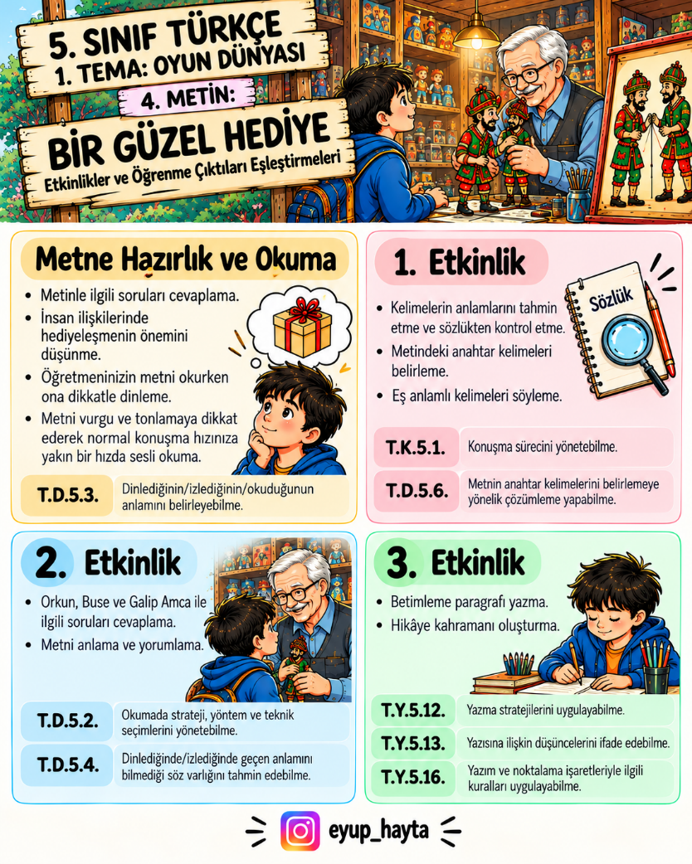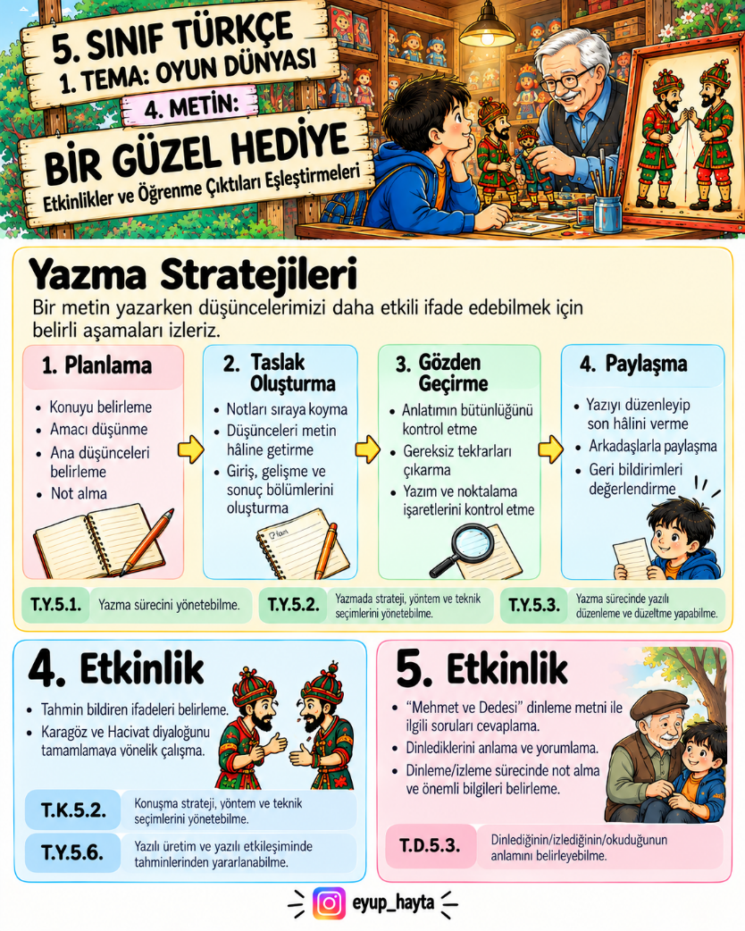
Metinde Geçen Kelimeler ve Kelime Grupları | 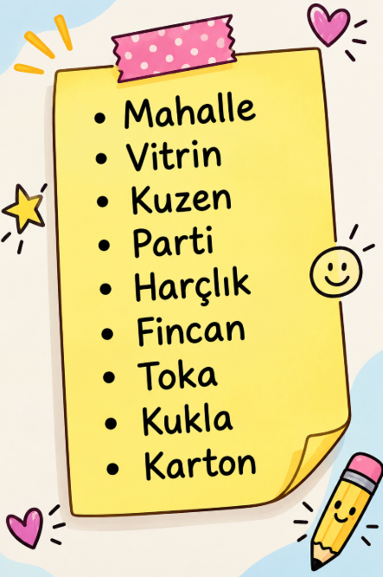
Dersin Genel İşlenişi  Çocuklar oyun oynamak ister çünkü oyun onların eğlenme, hareket etme, keşfetme ve öğrenme yollarından biridir. Oyun oynarken arkadaşlık kurar, hayal güçlerini kullanır, kendilerini ifade eder ve hayatı deneyimleyerek öğrenirler. Kısacası oyun, çocuk için yalnızca eğlence değil; hayatı tanımanın bir yoludur. | - Dikkati çekme sorusu sorulduktan sonra öğrencilerden metnin içeriğini tahmin etmeleri istenir.  - Metnin başlığı hakkında öğrenciler konuşturulur.  - Metnin içeriği öğrenciler tarafından tahmin edilir. (Metinde neler anlatılmış olabilir?)  - Güdüleme bölümü söylenir.  - Metin okunur.  - Dinleme süreci tema sonundaki “Dinleme/İzleme Becerisi Öz Değerlendirme Ölçeği” kullanılarak değerlendirilir.  - Öğrenciler tarafından anlaşılmayan, anlamı bilinmeyen kelimeler belirlenir.  - Anlaşılmayan, anlamı bilinmeyen sözcüklerin anlamı ilk önce sözcüğün gelişinden çıkarılmaya çalışılır. Sözcüklerin anlamı sözlükten bulunacak, sonra defterlere yazılır.  - Öğrencilere 5-8 kelimeden oluşan cümleler kurdurularak bilinmeyen kelimeler anlamlandırılır.  - Yanlış telaffuz edilen kelimeler birlikte düzeltilir.  - Metinde yer alan etkinlikler yönergelere göre sırayla cevaplandırılır.  - Konuşma ve yazma etkinlikleriyle çalışmalar tamamlanır.
Dersin İşlenişiyle İlgili Etkinliklerle İlgili Notlar ve Açıklamalar | 1. ETKİNLİK  Soru: a) Aşağıda metinde geçen bazı kelimeler ve bu kelimelerin anlamları verilmiştir. Bu kelimelerin metinde kullanılan anlamını örnekteki gibi işaretleyiniz.  çekinmek-dükkân-seçmek-armağan-vitrin-kukla  - Cevap:  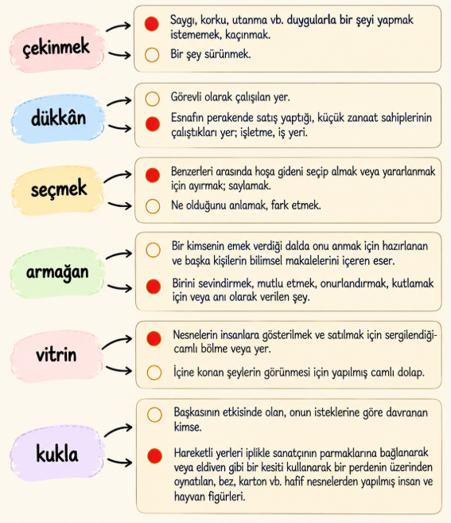  Soru: b) Yukarıdaki kelimelerden hangisi okuduğunuz metnin konusuyla ilişkilidir? Neden?  - Cevap: Armağan kelimesi metnin konusuyla ilişkilidir. Çünkü Orkun, kuzeni Buse’ye doğum günü için özel bir hediye seçmeye çalışmaktadır.  Soru: c) Metinle ilişkili olduğunu belirlediğiniz yukarıdaki kelimelerle birlikte metindeki hangi kelimeler bu metnin anahtar kelimeleri olabilir? Belirleyip aşağıya yazınız.  - Cevap: Armağan, kukla, oyuncakçı, Buse, Karagöz ve Hacivat metnin anahtar kelimeleri olabilir.  ad  Soru: ç) Anahtar kelime olarak belirlediğiniz kelimelerin varsa eş anlamlarını söyleyiniz.  - Cevap: Armağan – hediye, oyuncakçı – oyuncak satan kişi. Kukla, Buse, Karagöz ve Hacivat kelimelerinin eş anlamlısı yoktur.  2. ETKİNLİK  Soru: Aşağıdaki soruları okuduğunuz metinden hareketle sözlü olarak cevaplayınız.  Soru: 1) Orkun’un kuzeni Buse için farklı bir hediye aramasının sebebi nedir?  - Cevap: Buse’nin çok oyuncağı olduğu için Orkun, onda olmayan ve onu şaşırtacak farklı bir hediye aramıştır.  Soru: 2) Oyuncakçı dükkânının vitrini ile içi arasında nasıl bir fark vardır?  - Cevap: Orkun vitrinde oyuncakları yalnızca uzaktan görüyordu. Dükkâna girince oyuncakları yakından inceleyip dokunabildi.  Soru: 3) Oyuncakçının Orkun’a karşı tavırları onu nasıl etkilemiştir?  - Cevap: Oyuncakçının güler yüzlü ve yardımsever davranması Orkun’un çekingenliğini azaltmış ve onu rahatlatmıştır.  Yazma öncesi hazırlık yapmaktır. Planlamada önce metnin konusunu seçersiniz, sonra konuyla ilgili bilgi toplarsınız. Metinde bu bilgilere nasıl ve hangi sırayla yer vereceğinizi belirlersiniz. Yazınızın dil ve anlatım özelliklerine karar verirsiniz. Artık taslağınızı oluşturmaya başlayabilirsiniz.  Yazdığınız metni nasıl ve kimlerle paylaşacağınıza karar vererek gerekli çalışmaları yaptığınız stratejidir. Metninizi sınıf panosunda, okul gazetesinde, bir dergide yayımlayabilir; uygun çevrim içi ortamlarda da (okulun genel ağ sayfası vb.) paylaşabilirsiniz.  Yazdığınız metni nasıl ve kimlerle paylaşacağınıza karar vererek gerekli çalışmaları yaptığınız stratejidir. Metninizi sınıf panosunda, okul gazetesinde, bir dergide yayımlayabilir; uygun çevrim içi ortamlarda da (okulun genel ağ sayfası vb.) paylaşabilirsiniz.  Taslağınızı hem içerik hem yazım ve noktalama yönünden düzenlediğiniz aşamadır. Bu aşamada taslağınızı birkaç kez okumak önemlidir. Belirlediğiniz hataları düzeltip yazınızda gerekli gördüğünüz yerlerde ekleme ve çıkarmalar yapabilirsiniz. Taslağınıza son şeklini verdiniz. Artık metninizi paylaşmak için hazır mısınız?  Soru: Önce örnekleri okuyunuz ve paragraflardaki renkli yazılmış bölümlere dikkat ediniz. Renklendirmenin neye göre yapıldığını belirlemeye çalışınız.  Bağımsız Betimleme Paragrafı Örneği  "Rafadan Tayfa" çizgi filminin önemli karakterlerinden biridir Basri amca. Yetmişli yaşlarda, zayıf ve orta boylu, beli de hafif büküktür. Saçlarının çoğu dökülmüştür, kafasının üst kısmında kırlaşmış az bir saçı kalmıştır. İri, kahverengi gözleri; yuvarlak bir burnu ve çenesine kadar inen kırlaşmış favorileri dikkat çeker. Kaşları genelde çatıktır. Alnında birkaç kırışıklık vardır. Çoğunlukla takım elbise giyer ve elinde hep bir baston taşısa da göründüğünden daha çeviktir. Mahalleli tarafından sevilen ve saygı duyulan Basri amca, sinirli biri gibi görünse de çocukları çok sever, onlara karşı cömert ve merhametlidir. Ayrıca ilerleyen yaşının verdiği olgunluk, sahip olduğu deneyim ve bilgi birikimi de dikkatlerden kaçmaz. Tüm bu özellikleriyle Basri amca, "Rafadan Tayfa"nın özgün karakterlerinden biridir.  ad  - Cevap: Yeşil renk Basri amcanın fiziksel özelliklerini, kırmızı renk kişilik özelliklerini, mavi renk ise giriş ve sonuç cümlelerini göstermektedir.  Metin İçi Betimleme Paragrafı Örneği  "Rafadan Tayfa"nın huysuz ihtiyarı olarak bilinen Basri amca; yetmişli yaşlarda, orta boylu ve zayıf bir adam... Kafasının üstündeki kırlaşmış saçları ve eski Türk filmlerindeki oyuncuları andıran uzun favorileri, bir anda yaşını ele veriyor. Alnındaki iki çizginin altında duran çatık kaşları ise onun hep sinirli biriymiş gibi algılanmasına sebep oluyor. Basri amcanın bu algının aksine komşularını, özellikle de çocukları çok sevdiği, onlara karşı cömert ve merhametli olduğu hemen anlaşılabiliyor. Üstelik mahalleli de onu seviyor; bilgili, görmüş geçirmiş biri olduğu için ona saygı duyuyor.  Soru: Paragraflardaki yeşil rengin fiziksel, kırmızı rengin kişilik özelliklerini anlattığını; mavi rengin ise giriş ve sonuç cümleleri olduğunu belirleyebildiniz mi?  - Cevap: Evet, belirleyebildim. Yeşil renk fiziksel özellikleri, kırmızı renk kişilik özelliklerini, mavi renk ise giriş ve sonuç cümlelerini göstermektedir.  Öğretmeninizi İzliyorsunuz  Öğretmeniniz herkesin tanıyıp bildiği birini betimleyeceği paragrafın planını ve taslağını tahtaya yazarken onu dikkatlice izleyiniz. Bu sırada aşağıdaki sorulara da odaklanınız.  Planlaması  a. Metnin içeriğini belirlerken nelere dikkat etti?b. İçeriğin metindeki sırasını nasıl belirledi?  c. Metinde kullanacağı dil ve anlatım özelliklerini neye göre belirledi?  Taslak (Metin) Oluşturması  a. Planındaki kelime veya kelime gruplarını cümlelere nasıl dönüştürdü?b. Planını taslak metin hâline dönüştürürken yazma dışında nelere (düşünme, araştırma, düzeltme vb.) zaman ayırdı?  - Cevap:  ➡️Planlaması: Metnin konusuna uygun özellikleri seçti. Bilgileri girişten başlayıp fiziksel ve kişilik özellikleri şeklinde sıraladı. Dili, anlatacağı kişiye ve betimleme amacına uygun belirledi.  ➡️Taslak oluşturması: Plandaki kelime ve kelime gruplarını anlamlı cümlelere dönüştürdü. Yazarken düşünmeye, gerektiğinde araştırmaya ve cümlelerini düzeltmeye de zaman ayırdı.  - Öğretmeniniz ne yapacağınızı kendi uygulamasındaki sıraya göre söyledikten sonra paragrafınızı grubunuzla planlayınız.  - Grubunuzla düşünüp tartışınız, ortak bir karara varınız, sonra kararınızı aşağıdaki çalışma kâğıdına yazınız.  - İhtiyaç duyarsanız öğretmeninizden yardım alınız.  - Öğretmeninizin uyarılarına uygun biçimde düzenlemelerinizi yapınız.  - Cevap:  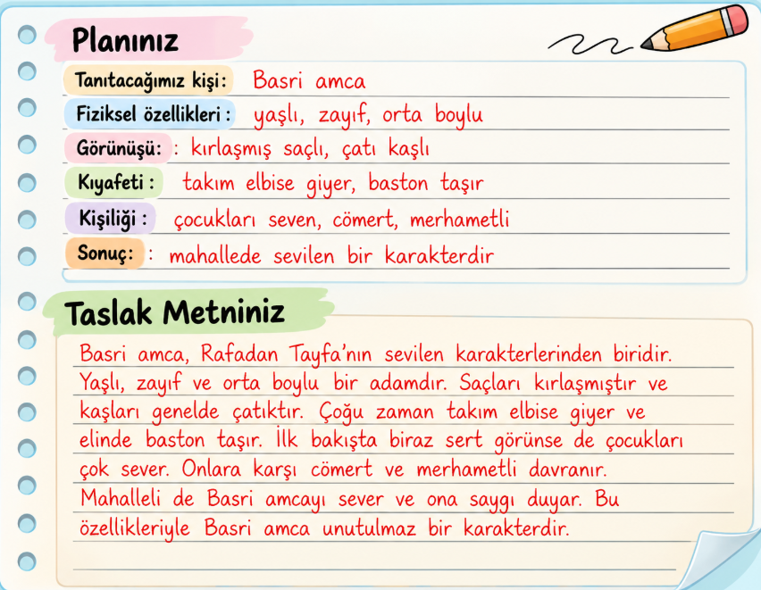  Şimdi 2-3 kişilik gruplar oluşturunuz ve "Keloğlan"ı betimleyecek bir paragraf planlayınız. Ardından taslak metninizi oluşturunuz. Aşağıdaki yönergeleri dikkate alarak ilerleyiniz.  - Önceki uygulamalardaki sırayı takip ediniz.  - İhtiyaç duyarsanız öğretmeninizden yardım isteyiniz.  - Stratejiyi uygularken grup arkadaşlarınızla konuşup tartışınız.  Soru: Ardından her biriniz aşağıdaki yazma alanına planınızı ve taslağınızı bireysel olarak yazınız.  - Cevap:  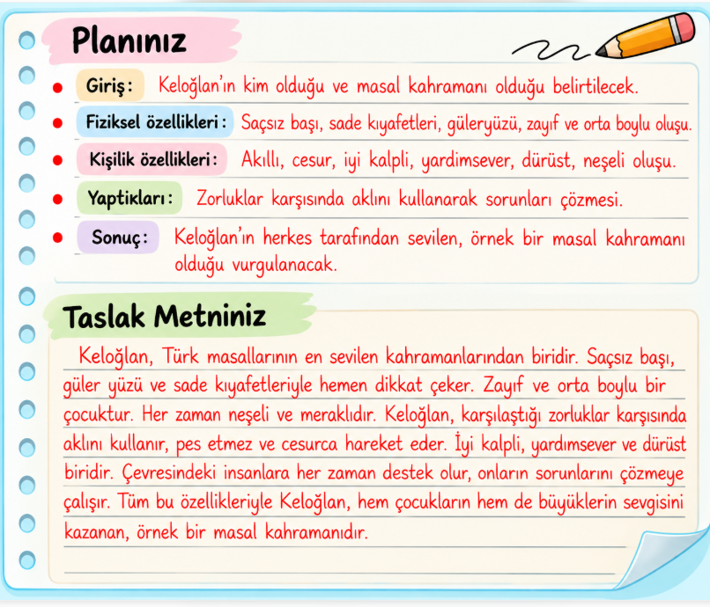  Artık stratejilerin kullanımını öğrendiniz. Okuduğunuz metindeki "oyuncakçı amca"yı betimleyecek bir paragraf planlayınız ve taslak metni kimseden yardım almadan yazınız.  Soru: Metinlerinizin taslaklarını tamamladınız. Şimdi sırada taslak metni "gözden geçirme" ve "paylaşma" stratejileri var. Haydi, bu stratejileri öğrenmeye başlayınız!  - Cevap:  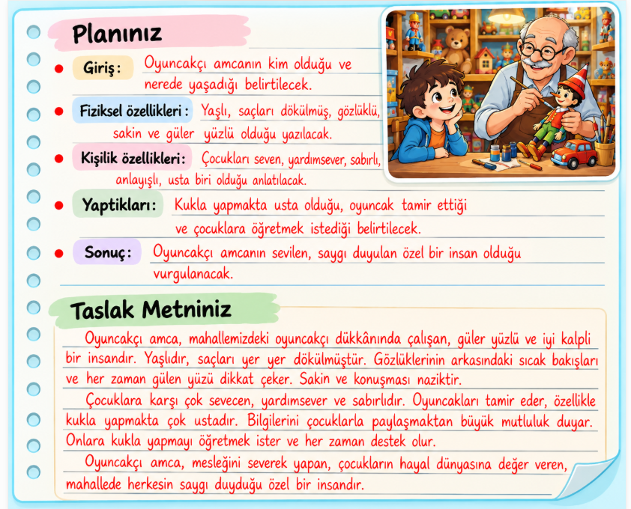  Öğretmeniniz taslak metni düzenleyip paylaşmaya hazır hâle getirirken siz de onu dikkatlice izleyiniz. Bu sırada aşağıdaki sorulara odaklanınız.  Gözden Geçiriyor  Soru: a. Öğretmenimiz taslağı incelerken neler yaptı?  - Cevap: Taslağı baştan sona okuyup anlatımın açık ve düzenli olup olmadığını kontrol etti.  Soru: b. Düzeltmelerini yaparken hangi açıklamalarda bulundu?  - Cevap: Eksik veya gereksiz yerleri belirledi ve daha anlaşılır olması için bazı bölümleri düzeltti.  Soru: c. Cümlelerin kısalığı/uzunluğu ve kelime seçimleri ile ilgili neler söyledi?  - Cevap: Çok uzun cümlelerin kısaltılmasını ve konuya uygun, anlaşılır kelimeler kullanılmasını söyledi.  Soru: ç. Yazım ve noktalama hatalarını nasıl düzeltti?  - Cevap: Metni dikkatlice okuyarak yazım yanlışlarını ve eksik noktalama işaretlerini düzeltti.  Paylaşıyor  Soru: a. Metni paylaşacağı ortama karar verirken neleri göz önünde bulundurdu?  - Cevap: Metnin konusunu, kimlerle paylaşılacağını ve hangi ortamın daha uygun olduğunu düşündü.  Soru: b. Metni seçtiği paylaşım ortamına göre nasıl hazırladı? Yazısını desteklemek için ne tür destekleyiciler (görsel, video, çizim vb.) kullandı?  - Cevap: Metni paylaşılacağı ortama uygun düzenledi ve anlatımı desteklemek için görsellerden yararlandı.  Siz Uyguluyorsunuz  Soru: Daha önceki 4-6 kişilik grupla yazdığınız "Nasrettin Hoca"yı betimleyen paragrafınızı öğretmeninizin rehberliğinde gözden geçirip paylaşım için hazırlayınız. Stratejileri kullanırken aşağıdakilere dikkat ediniz.  - &#34;Nasrettin Hocayı betimleyen paragrafınızı gözden geçirip paylaşım için hazırlayınız.  - Öğretmeniniz sırasıyla ne yapacağınızı söyledikten sonra grubunuzla ortak karara varınız ve kararınızı metninizde uygulayınız.  - İhtiyaç duyarsanız öğretmeninizden yardım alınız.  - Cevap: Nasrettin Hoca’yı betimleyen paragrafımızı yeniden okuyup yazım ve noktalama yanlışlarını düzelttik. Metni daha açık ve anlaşılır hâle getirerek paylaşmaya hazır duruma getirdik.  Düzenlenmiş paragraf: Nasrettin Hoca, başındaki sarığı ve geleneksel kıyafetleriyle dikkat çeken yaşlı bir kişidir. Eşeğinin üzerinde sakin ve düşünceli görünür. Bu görünüşüyle kolayca tanınır.  Yine Uyguluyorsunuz  Soru: Şimdi de "Keloğlan"ı betimleyen paragrafınızı gözden geçirip paylaşım için hazırlayınız. Aşağıdaki yönergelere dikkat ediniz.  - Önceki uygulamalardaki sırayı takip ediniz.  - İhtiyaç duyarsanız öğretmeninizden yardım isteyiniz.  - Stratejiyi uygularken grup arkadaşlarınızla konuşup tartışınız. Ardından her biriniz kitabım nızdaki taslak metninizi bireysel olarak gözden geçiriniz ve paylaşmaya hazır hâle getiriniz.  ad  - Cevap: Keloğlan’ı betimleyen paragrafımı yeniden okuyup gereksiz ifadeleri çıkardım, yazım ve noktalama yanlışlarını düzelttim.  Düzenlenmiş paragraf: Keloğlan, Türk masallarının sevilen kahramanlarından biridir. Saçsız başı, güler yüzü ve sade kıyafetleriyle dikkat çeker. Akıllı, cesur, yardımsever ve iyi kalplidir. Zorluklar karşısında pes etmez, aklını kullanarak sorunlara çözüm bulur. Bu özellikleriyle herkesin sevdiği örnek bir masal kahramanıdır.  Sıra Sizde  Soru: Okuduğunuz metindeki "oyuncakçı amca" için yaptığınız betimlemeyi gözden geçirip düzenleyiniz. Ardından "Yazalım" etkinliğinde öğrendiğiniz bu stratejileri uygulayınız.  - Cevap: Betimlememi yeniden okuyup gereksiz ifadeleri çıkardım, yazım ve noktalama yanlışlarını düzelttim.  Oyuncakçı amca yaşlı, saçları yer yer dökülmüş, güler yüzlü ve sevimli biridir. Oyuncakları tamir eder, uzun zamandır kukla yapar ve bildiklerini Orkun’a öğretmekten mutluluk duyar.  3. ETKİNLİK  Betimleme paragrafı; bir kişi, varlık, mekân, olay ya da durumun ayırt edici özelliklerini okuyucunun zihninde canlandıracak şekilde anlatan paragraftır. Betimleme paragrafında görme, işitme, dokunma, koklama veya tat alma duyularından yararlanılarak ayrıntılara yer verilir. Amaç, anlatılanın okuyucunun zihninde belirgin ve canlı bir biçimde canlanmasını sağlamaktır.  Okuduğunuz kitaplardaki kahramanlarla aranızda bir bağ kurar mısınız? Bağ kurma nedeninizi söyleyiniz.  Aşağıdaki olayın anlatıldığı hikâye için bir kahraman oluşturunuz. Kahramanınızın özelliklerini ilgili yerlere yazınız. Yazarken aşağıdaki yönergeleri dikkate alınız.  * Anlatmak istediklerinizi kullanacağınız kelimelerin eş ya da yakın anlamlılarını tercih ederek yazınız.* Kelime ya da kelime gruplarını yazma konunuza uygun kullanınız.  - Cevap:  Soru: c) Öğretmeninizin yönlendirmesiyle uygun ortamlarda (sınıf panosu, okul gazetesi, dijital ortamlar vb.) paylaşınız. Paylaşırken yazdıklarınızdan hareketle kahramanınızın görselini çiziniz.  - Cevap:  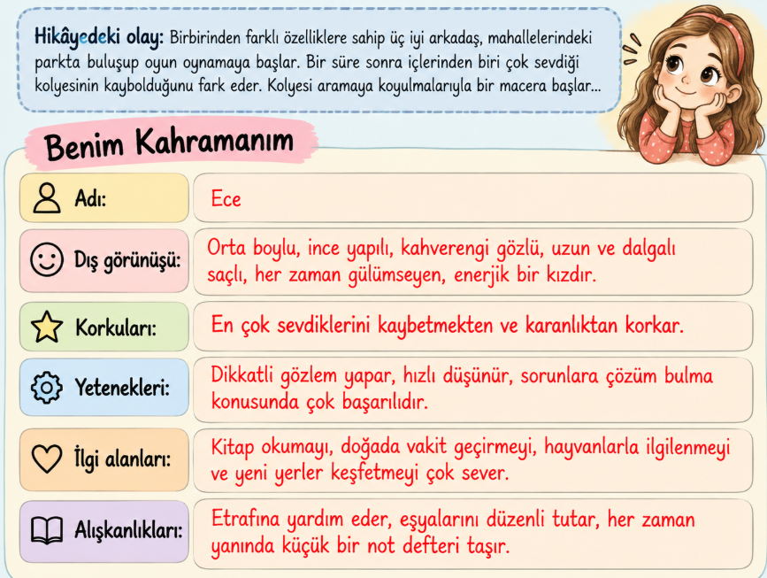  4. ETKİNLİK  Tahmin işlevli söz varlığı, bir olayın ya da durumun gelecekte nasıl olacağını veya sonucunu önceden kestirmeye yarayan kelime ve ifadelerden oluşur. Dilimizde -Abil-, -mıştır, -mış olmalı, belki, belki de, sanki, galiba, tahminim, muhtemelen, bence, güya, acaba, dediğine bakılırsa, gördüğüm kadarıyla, umarım, herhâlde vb. ifadeler tahmin bildirir.  Soru: a) Aşağıdaki metni okuyunuz ve metinde koyu yazılmış, tahmin bildiren ifadeleri inceleyiniz.  İp atlama yarışması için herkes heyecanla sırasını bekliyor. Zeynep'in yüzündeki gülümsemeye bakılırsa bu yarışmayı kolayca kazanabilir. Galiba geçen yıl da aynı yarışmaya katılmış ve dereceye girmişti. Her gün evde çalışıyormuş. Belki de bu yüzden bu kadar hızlı ve dengeli. Sırada bekleyen Mert ise biraz endişeli, sanki daha önce hiç ip atlamamış gibi elleri titriyor. Bence herkes ilk defa bir şey denerken heyecanlanabilir, bu çok normal bir durum. Düdük sesiyle yarışma başladı. Tahminim, yarışmayı Zeynep kazanacak. Bazı öğrenciler, "Zeynep muhtemelen yine birinci olacak." diye fısıldaşıyor. Acaba bu yıl sonuç geçen yılkinden farklı olur mu? Yarışma bitiğinde dereceye girenler açıklanacak. Herkes birbirini tebrik edecek çünkü önemli olan kazanmak değil, birlikte eğlenmek!..  - Cevap: Metindeki tahmin bildiren ifadeler şunlardır: kazanabilir, galiba, belki de, sanki, bence, heyecanlanabilir, tahminim, muhtemelen, acaba.  Soru: b) Aşağıdaki diyaloğu tablo ile verilen tahmin işlevli söz varlığından uygun olanları yazarak tamamlayınız. Kullandığınız söz varlığını tekrar kullanmayınız.  - Cevap:  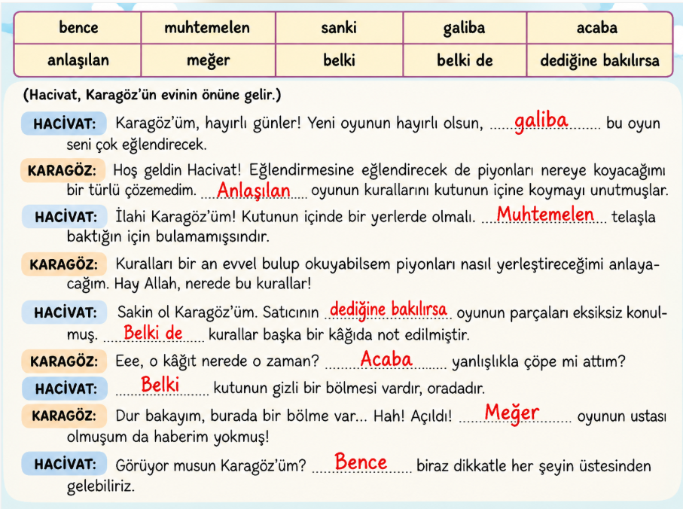  Soru: c) Karekodu okutarak "Tahminde Bulunalım" adlı etkileşimli içeriği yönergeler doğrultusunda tamamlayınız.  - Cevap: Bu etkinliği sizler yapabilirsiniz.  5. ETKİNLİK  KONUŞALIM  Soru: a) Karekodu okutarak "Mehmet ve Dedesi" adlı metni dikkatlice dinleyiniz.  Mehmet ve Dedesi Mehmet, dedesiyle geçireceği bu eğlenceli günü sabırsızlıkla bekliyordu. Dedesi, kahvaltıdan sonra torununu alıp eski bir kitapçıya götürdü. Kitapçıda Mehmet'e kendi çocukluğundan kalma öykülerden bahsetti. Eski oyuncakları ve kitapları incelediler. Geçmişle ilgili sohbetler içinde kayboldular. Mehmet ve dedesi öğleden sonra parka gidip piknik yapmaya karar verdiler. Kısa çimlerin üzerine oturup annesinin hazırladığı lezzetli sarnaları, börekleri yedikten sonra tahterevallide eğlenceli bir denge oyununa başladılar. Dedesi, çocuğa kendi çocukluğundaki oyunları öğretirken parkın içindeki çizgilerde kaplumbağa yarışları düzenlediler. Birlikte geçirdikleri zamanın değerini daha da iyi anladılar. Akşam üzeri bir dondurma tezgahından renkli ve lezzetli dondurmaları alıp yerken Mehmet dedesine ''Bugün gerçekten harikaydı dede'' dedi. Eve dönerken çocuğun yüzü dedesiyle geçirdiği bu eğlenceli günün verdiği mutlulukla gülüyordu.  Soru: b) Mehmet'in dedesiyle geçirdiği bir günü, o günü özel kılan detayları dinlediniz. Siz de dinlediğiniz metindeki gibi aile büyüklerinizden biriyle geçirdiğiniz özel bir gününüzü anlatan bir konuşma yapınız. O günü özel kılan komik bir durum, öğrendiğiniz değerli bilgiler veya yaşadığınız bir olay olabilir.  Konuşmayı başlatma, sürdürme ve sonlandırmaya yönelik uygun selam, hitap ve bitirme ifadelerini kullanınız.Olay, konu, durum ya da problemle ilgili size yöneltilen soruları cevaplayınız. Konuşmanızda bu temada öğrendiğiniz söz varlığını kullanınız.  - Cevap:  DEDEMLE UNUTULMAZ BİR GÜN  Merhaba arkadaşlar. Bugün size dedemle geçirdiğim unutulmaz bir günü anlatacağım. Geçen yaz bir sabah dedem beni erkenden uyandırdı ve birlikte sahile gideceğimizi söyledi. Önce simit ve meyve hazırladık, sonra yürüyerek deniz kenarına gittik. Dedem bana çocukken arkadaşlarıyla taş sektirdiğini anlattı. Ben de denemek istedim ama ilk taşım hemen suya battı. Dedem gülerek, “Biraz daha düz tutmalısın.” dedi. Birkaç denemeden sonra taşım suyun üzerinde üç kez sıçradı. O an çok sevindim. Daha sonra kıyıda oturup martıları izledik ve dedem bana sabırlı olmanın önemini anlattı. Eve dönerken yorulmuştum ama çok mutluydum. Çünkü o gün hem yeni bir şey öğrendim hem de dedemle bol bol sohbet ettim. Ayrıca dedem bana denizi temiz tutmamız gerektiğini söyledi. Yerde gördüğümüz birkaç çöpü birlikte topladık. Böylece güzel bir gün geçirirken çevremizi korumanın da önemini gerçekten anladım. Bence aile büyüklerimizle geçirdiğimiz zaman çok değerlidir. Onların anlattığı küçük anılar bile bize önemli şeyler öğretir. Beni dinlediğiniz için teşekkür ederim.  Soru: c) Tema sonunda yer alan "Konuşma Becerisi Öz Değerlendirme Ölçeği"ni kullanarak konuşma sürecinizdeki güçlü ve gelişmeye açık yönlerinizi tespit ediniz. Sonraki etkinliklerde bu yönlerinizi geliştirmeye çalışınız.  - Cevap:  - 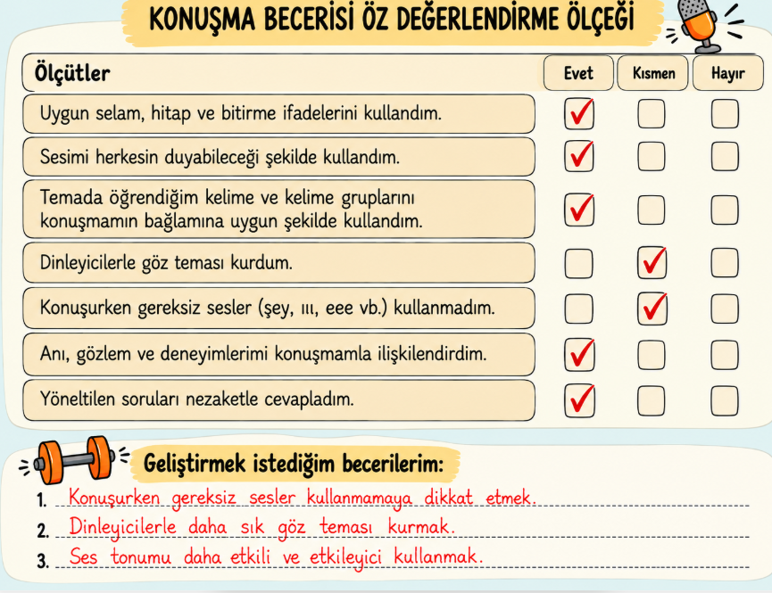  Soru: ç) Konuşma sürecinize yönelik deneyiminizi (konuşmanın amacı, konusu, hedef kitleye uygunluğu; duygu ve düşünceleri aktarmada yeterliliği vb.) gözden geçiriniz. Konuşmanızda hangi aşamalarda zorluk çektiniz? Söyleyiniz.  - Cevap: Konuşmamın amacı, dedemle geçirdiğim özel bir günü anlatmaktı ve arkadaşlarıma uygun bir dil kullandım. En çok olayları sıraya koyarken ve duygularımı açıkça anlatırken zorlandım.
FARKLILAŞTIRMA
Zenginleştirme | Temadan hareketle özgün bir oyun (kutu oyunu, kâğıt kalem oyunları, sokak oyunu, temel kodlamaya dayalı dijital oyunlar vb.) tasarlanması ve tasarlanan oyunun sınıfta ya da uygun ortamlarda tanıtılması istenebilir. Aile büyükleri birincil kaynak olmak üzere “geleneksel çocuk oyunları” üzerine bir araştırma yapılması; eskiden oynanan çocuk oyunları ile günümüzde oynanan çocuk oyunlarının karşılaştırılması, bu karşılaştırmayla birlikte araştırmada ulaşılan oyunlardan oluşan bir tanıtım içeriğinin hazırlanıp sınıfta ya da uygun dijital ortamlarda sunulması istenebilir. “Geleneksel çocuk oyunları” üzerine alanında uzman kişiler, öğretmen, ebeveyn vb. ile röportaj yapılması ve bu röportajın ses dosyası ya da video kaydının dijital araçlar kullanılarak içerik hâline getirilmesi ve bu içeriğin paylaşılması istenir. Film, kısa film ya da animasyonlarda yer alan “geleneksel çocuk oyunlarına” ilişkin örneklerin tespit edilmesi ve bu örneklerin eleştirel bir gözle değerlendirilerek tespitlerin sınıfta ya da uygun dijital ortamlarda sunulması istenebilir.
Destekleme | Dinleme/izleme ya da okuma etkinliği öncesinde, metni yansıtan ve metnin anlaşılmasını sağlayacak kelimeler listelenebilir ve bu kelimelerin bağlamdaki anlamları görsel araçlar ve şematik düzenleyiciler yardımıyla verilebilir. Dinleme/izleme ya da okuma etkinliği öncesinde bilgilendirici metinlerdeki kavram, bilgi; öyküleyici metinlerdeki kişi, yer, zaman vb. yapılara ilişkin unsurların yer aldığı kavram ya da hikâye haritası gibi şemalar oluşturulup sunulabilir. Tema kapsamındaki öğrenme çıktılarına yönelik çalışmalar yapılırken iş birlikli öğrenme ortamlarının oluşturulması sağlanabilir. Dinleme/izleme, okuma metni ya da tema içerisinde yer alan “dijital eğitici oyunlar”, “geleneksel çocuk oyunları”, “eğitici kutu oyunları" vb. kavramlar; görsel işitsel araçların sunumu ve şematik düzenleyicilerin kullanımı ile somutlaştırılabilir. Okuma ve yazma çalışmalarında işleyişin nasıl olması gerektiği bire bir anlatılarak süreç öğrenci ile yürütülebilir.

Gelecek Derse Hazırlık | GELECEK DERSE HAZIRLIK  Bu Görev Bizim  Soru: Geçmişte müzeler yalnız fiziki olarak ziyaret edilirken günümüzde sanal müze gezintileri yapılabilmektedir. Karekodu okutarak "Müzeleri Geziyorum" adlı etkileşimli içeriği tamamlayınız. İçerikten hareketle "Müze ziyaretleri gelecekte nasıl değişebilir?" sorusunun cevabına yönelik mantıklı tahminlerde bulunarak defterinize bir yazı yazınız.  - Cevap: Gelecekte müzeler, sanal gerçeklik teknolojileri sayesinde evden daha ayrıntılı gezilebilir. Ziyaretçiler eserleri üç boyutlu inceleyebilir, bilgi alabilir ve müzeleri daha eğlenceli şekilde keşfedebilir.

Plânın Uygulanmasına İlişkin Açıklamalar

Eyüp HAYTA
Türkçe Öğretmeni

